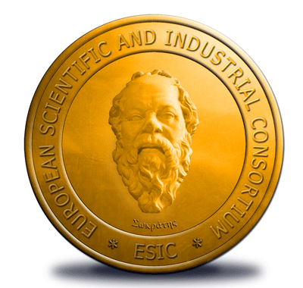Положение о награде Медаль СОКРАТА

В честь 20-летнего Юбилея и в рамках национальной программы Российской Академии Естествознания (РАЕ) «Золотой фонд отечественной науки» и в соответствии с решением департамента «Европейского научно-промышленного консорциума» (www.euscience.info ) для подтверждения общественного признания заслуг специалистов и ученых за вклад в науку и образование учреждена медаль им. Сократа (MEDAL EUROPEAN SCIENTIFIC AND INDUSTRIAL CONSORTIUM "ESIC" - SOCRATES).

Медалью награждаются высокопрофессиональные специалисты в области науки за:
• личные заслуги в совершенствовании и формировании знаний
• разработку новых научных направлений
• подготовку квалифицированных научных кадров

На соискание Награды также может номинироваться отдельная научная Работа или Цикл научных работ, опубликованные в течение последних 10 лет. Под Работой понимается статья в научном журнале, научная монография, изданные в российском или зарубежном издательстве, размещенные в открытом доступе в сети Интернет.

Награда присваивается при наличии у представленного к награде лица ученой степени и звания, а также опыта педагогической работы не менее 10 лет.

Награждения производятся по предложению:
• организаций – членов ESIC;
• специалистов, имеющих академические звания;
• специалистов, награжденных ранее медалью “European Quality” Европейского научно-промышленного консорциума (ESIC)

Для оформления документов
комиссия по наградам запрашивает следующие документы:
1. Анкета соискателя награды EUROPEAN SCIENTIFIC AND INDUSTRIAL CONSORTIUM (ESIC) Medal of Socrates (Медаль им. Сократа)
2. Копии трех (наиболее значимых) научных работ
3. Справка о научной деятельности (см. рекомендации по оформлению во вложенном файле)
4. Сканированные копии дипломов об ученой степени и званиях
5. Представление на кандидата, документы, подтверждающие заслуги кандидата
6. Аннотации 3-5 наиболее значимых научных работ за последний 5 лет с указанием полных библиографических данных

Документы высылаются по E-mail: stukova@rae.ru
Вручение медали и диплома осуществляется на отраслевых форумах организаций, входящих в ESIC в зависимости от страны, представляющей награжденного.
Подтверждение о получении документов высылается в течение 10 дней.
Решение о возможности награждения и месте вручения - в течение 14 дней.
Возможна высылка документов почтой.
Президиум Российской Академии Естествознания приглашает Вас оформить документы для получения награды.
Тел. -(499)-704-13-41, 8-(8452)-477-677, 8-(499)-709-81-04, 8-(8412)-30-41-08
+7-968-703-8433, факс 8-(8452)-477-677
АНКЕТА к наградным документам
Медаль СОКРАТА
выслать с пакетом документов по e-mail stukova@rae.ru на имя Главного ученого секретаря РАЕ Стуковой Наталии Юрьевны
Фамилия
Имя
Отчество
Число, месяц, год рождения
Ученая степень и год присуждения

Ученое звание и год присвоения

Почетные звания и год присвоения

Основное место работы

Должность

Указать 3-5 наиболее значимые научные публикации (названия, авторы и полные библиографические данные)

Фамилия, имя и отчество, рекомендующего к награждению  (название учреждения)  Адрес, место работы | Рекомендация подписывается, заверяется, сканируется и высылается вместе с регистрационной формой отдельным файлом
Тел./факс:

E-mail

Полный почтовый адрес с индексом

